1-d) $ e #. O $ representa o "usuário comum" e o # representa "super-usuário".

2-Du: Pois quando utilizado esse comando, é exibido o uso de espaço de um diretório.

3- b) exibir o texto contido no arquivo.txt. O comando #cat edita um texto que está localizado no que vem a seguir (diretório /home/arquivo.txt), assim apresentando o conteúdo do arquivo (texto.txt)

4- pwd: exibe o caminho do diretório atual, ou seja, os "grupos" até chegar a esse diretório, as divisões maiores.

cp: quando inserido antes de alguma informação (como nome de um arquivo ou diretório), irá copiá-lo

mv: renomeia ou move um arquivo ou pasta (diretório)

rm: quando inserido antes de alguma informação (como nome de um arquivo ou diretório), irá apagá-lo

5-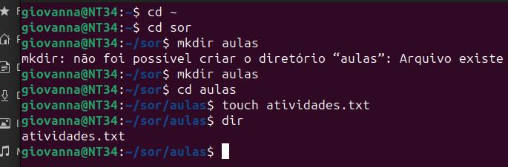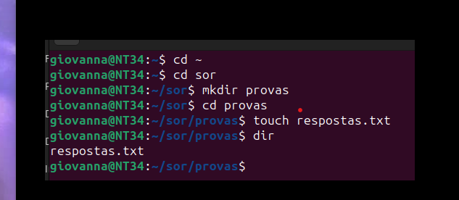

6- Kill PID – em vez de "PID", você deve digitar o ID do processo que você deseja matar. Se não funcionar, você pode usar: kill -9 pid

7- fg permite programa do segundo plano rodar em primeiro plano

8- sudo -i (para sair do seu usuário) useradd pernalonga (criar usuário de nome pernalonga)

9- passwd pernalonga (irá alterar a senha do usuário)

10- usermod -a -G gerencia pernalonga( usermod: altera os atributos do usuário, -a -G: para não removê-lo de demais grupos, gerencia é o grupo e pernalonga o usuário)

11- a) gerencia b) usuario: leitura e gravação, grupo: leitura, outros: leitura

c) não, somente leitura

12: chown user1 file1 (chown + nome do usuario a ser passada a proprietário + nome do arquivo

13: chmod 740 relatorio.txt (chmod + 740(código da tabela de acordo com as permissoes (leitura, gravação e execução) + nome do arquivo)